ПЕТРІВСЬКО-РОМЕНСЬКА ЗАГАЛЬНООСВІТНЯ ШКОЛА
І-ІІІ СТУПЕНІВ
ІМЕНІ ГЕРОЯ РАДЯНСЬКОГО СОЮЗУ М.Є.ПІГІДИ
ГАДЯЦЬКОЇ РАЙОННОЇ РАДИ ПОЛТАВСЬКОЇ ОБЛАСТІ
37333 Гадяцький район с. Петрівка Роменська, вул. Жовтнева, 17, тел. (05354)58-5-93,
Е-mail: p-romensjka-shkola@meta.ua Код ЄДРПОУ 23545788

Інформація на сайти
відділу освіти молоді та спорту Гадяцької райдержадміністрації
http://fz-09.at.ua,
Гадяцького науково-методичного центру
http://hadyachnmc.at.ua

Назва інформації: Родинне свято у 5 класі «Тільки родина як зірка єдина»

Інформує: Петрівсько-Роменська загальноосвітня школа І-ІІІ ст. Гадяцької районної ради

Текст інформації: Відповідно плану роботи школи, з метою виховання любові до найближчих і найрідніших людей - матері і батька, бабусі та дідуся. Навчити бути чемним, шанувати батька й матір, допомагати їм, любити і завжди пам’ятати місце, де народилися, рідну оселю, свій народ, рідну мову і неньку-Україну; сформувати у дітей почуття обов’язку перед батьками, своїм народом, своєю Батьківщиною.
Учні 5 класу разом з класним керівником Дубовик С.І. підготували свято, на якому звучали пісні, присвячені найріднішим людям, проведені конкурси та вікторини. На згадку діти своїм рідним подарували подарунки, зроблені власними руками.
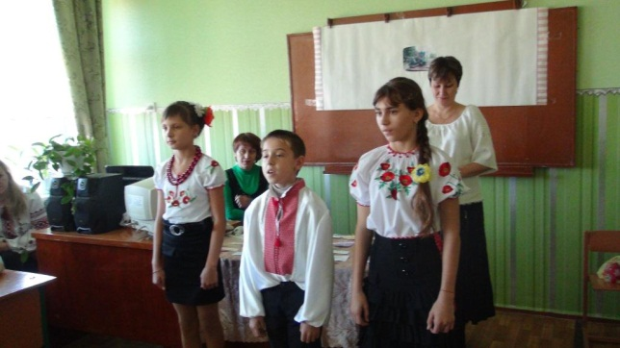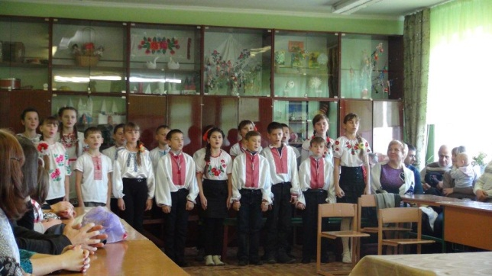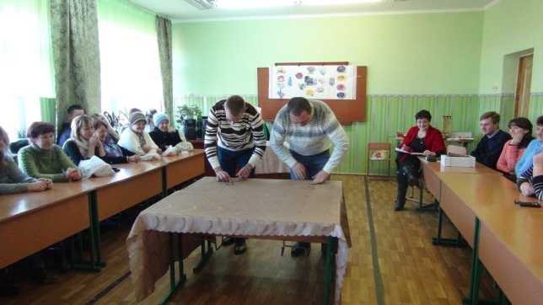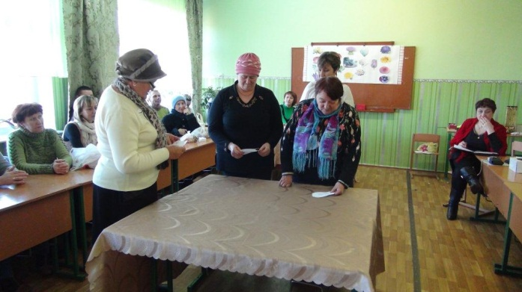
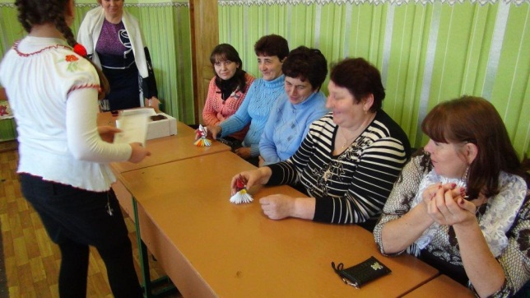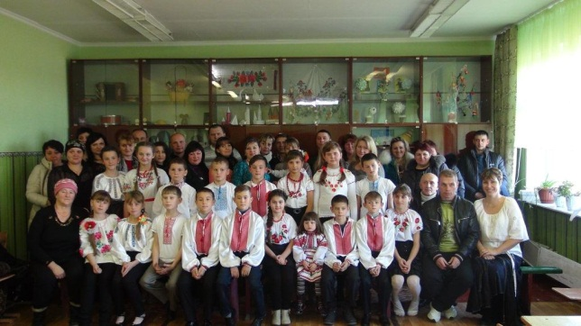
Підготувала Ніженець І.В.

